国都报告系列 2012年1月18日 星期五
国都白糖周报

郑糖暂时止跌，节后依然偏弱
国都期货研发服务部
分析师：唐 晶
执业编号：F0288529
电话：010-84183069
邮箱：tangjing@guodu.cc

地址：北京市东城区东直门南大街3号国华投资大厦10层
国都期货有限公司
网址：www.guodu.cc


【市场回顾】
继上周温和反弹后，本周ICE原糖在全球食糖供给大量过剩以及巴西生产和出口强劲压力下震荡下行。周三ICE原糖曾一度下跌并下探近两年半以来最低点。周四糖价继续下跌，当日1303期约糖价下跌3点（-0.2%），收于18.42美分/磅，盘中糖价一度下滑至18.38美分/磅，再度逼近2012年12月13日创下的18.31美分/磅两年半最低点；1305期约糖价下跌8个点（-0.5%），收于18.60美分/磅。伦敦糖市走势趋同。
本周国内糖市在前期利好消化后继续保持震荡回落态势，不过下跌幅度有所放缓。周五在即将1月22日收储支撑下小幅反弹收阳。收盘时主力1305合约为5527元/吨，1309合约5555元/吨收盘。
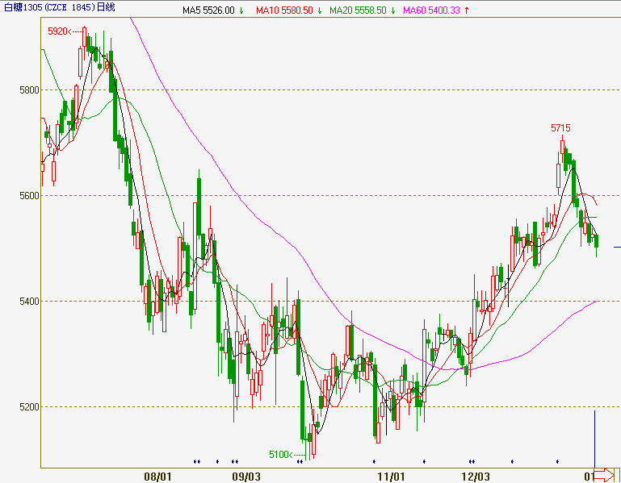
数据图表来源：文华财经
【国都视点】
这周不管是全球还是国内期糖走势都偏弱，全球糖价在供给过剩和巴西生产出口强劲打压下连续下跌，国内糖价在前期利好消化后连续一波下跌，周五受22日收储支撑有所止跌。
从国内现货价格来看，主产区报价这周不断下调，截至1月18日，柳州中间商报价为5600-5620元/吨，较上周下跌55元/吨。其他主产区报价也都出现了不同程度的下调。
基本面来看，由于天气造成出糖率偏低，截至12月底广西累计出糖率为11.08%，近四个榨季最低。1月12日广西各大制糖集团将预期产量调低5%左右，糖会预计广西产量为850万吨，则调低后为807.5万吨。但总体影响不大，仍改不了全国增产的格局。
总体来看，前期利好已经消化，可能的一个支撑因素就是1月22日收储70万吨会提振糖价反弹，春节过后将会回归基本面，进口糖威胁仍存在，糖市将会进入一个冲高回落的过程。建议考虑在1309合约上5600以上价位逢高做空做中长线。
【资讯要点及现货市场】
- 资讯焦点
- 国际资讯
- 巴西：12/13年度糖产量或高于预期 原糖贴水走阔；
瑞士食糖经纪商公司（Swiss Sugar Brokers）称，因2012/13年度糖产量或高于预期，巴西原糖贴水走阔。
- 巴西：本周甘蔗种植区继续迎来有利降雨；
气象预测机构Somar称，巴西圣保罗、里约热内卢南部、米纳斯吉拉斯、圣埃斯皮里图、南马托格罗索以及戈亚斯州本周将迎来午后阵雨。蔗田的土壤湿度为85%以上，对作物生长、田间工作和播种有利。
- 泰国：天气干燥 12/13年度糖产量或下滑12%；
澳大利亚最大的投资银行麦格理集团表示，因天气干燥，泰国2012/13年度（始于11月15日）糖产量同比或下滑至少12%，至920万吨，低于此前预估的950万吨。
- 泰国原糖升水走高 巴基斯坦和印度向中东出口；
交易商周二表示，印度和巴基斯坦白糖本周被销往中东，日本消费者就近采购，但泰国原糖未能吸引买家，受较为便宜的巴西供应的竞争影响。
- 泰国：下周招标出售3.13万吨糖；
泰国糖业公司（TCSC）表示下周将举行招标，出售31333吨2012/13年度的原糖。其中船期为3-5月的hi-pol原糖1.8万吨，5-7月的hi-pol原糖0.6万吨，j-spec原糖0.73万吨。招标将于1月24日（周四）举行，贸易公司可以以高于纽约原糖期价的价格还价。泰国hi-pol原糖较纽约3月合约升水65点。
- 巴基斯坦：计划从国内糖厂采购2万吨糖；
巴基斯坦国有企业称已发布招标，从国内糖厂采购2万吨糖。具体分两批，每批1万吨，价格均为每吨5.28万卢比。
- 俄罗斯：原糖报价较低 提前进口时间；
俄罗斯在5月1日巴西提高进口关税前购买巴西原糖，因目前巴西糖报价较低。贸易商预计在3月底之前，俄罗斯将自巴西进口50－60万吨原糖，去年俄罗斯进口原糖约50万吨。
- 国内资讯
- 云南：截至1月10日，累计产糖11.75万吨；
截至1月10日，2012/13榨季云南省共入榨甘蔗99.5万吨，产糖11.75万吨，销糖8.35万吨，产销率71%，平均产糖率10.17%，较去年同期略高，目前出糖率在较早开榨的德宏州开始略有下降，暂时维持全省产糖220-230万吨的产量预判。
- 12月份我国进口加工成品糖平均成本4711元/吨；
据国家发展和改革委员会网站消息，2012年12月份，我国进口加工成品糖平均成本4711元/吨，比广东销区糖价低1000元/吨，价差比上月缩小372元/吨。
2012年12月份，主产区南宁市场食糖月平均价格5700元/吨，环比下跌351元/吨，跌幅5.8%。郑州期货2012年1月合约月平均价格5619元/吨，环比上涨18元/吨，涨幅为0.32%。
现货市场
这周主产区现货价格和期货价格趋同，呈现出整体下跌的走势。截至1月18日，柳州中间商报价为5600-5620元/吨，较上周同期下跌55元/吨，南宁报价为5620元/吨。
图表 1：柳州价格（1月14日-1月18日）
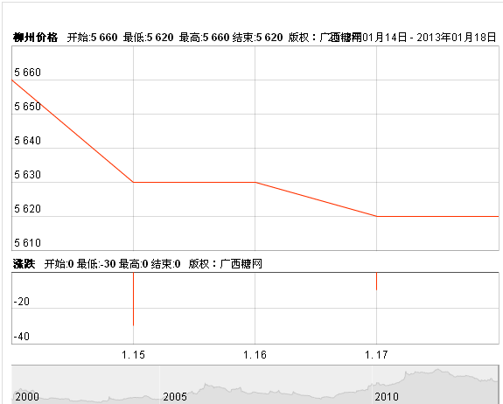
资料来源：广西糖网
【下周关注焦点】
- 收储情况；
- 进口情况。

免责声明：
如果您对本报告有任何意见或建议，请致信于国都信箱(yfb@guodu.cc），欢迎您及时告诉我们您对本刊的任何想法！
本刊所有信息均建立在可靠的资料来源基础上。我们力求能为您提供精确的数据，客观的分析和全面的观点。但我们必须声明，对所有信息可能导致的任何损失概不负责。
本报告并不提供量身定制的投资建议。报告的撰写并未虑及读者的具体财务状况及目标。国都期货研究团队建议投资者应独立评估特定的投资和战略，并鼓励投资者征求专业财务顾问的意见。具体的投资或战略是否恰当取决于投资者自身的状况和目标。
版权声明：（c）本报告版权为国都期货有限公司所有。本刊所含文字、数据和图表未经国都期货有限公司书面许可，任何人不得以电子、机械、影印、录音或其他任何形式复制、传播或存储于任何检索系统。不经许可，复制本刊任何内容皆属违反版权法行为，可能将受到法律起诉，并承担与之相关的所有损失赔偿和法律费用。涉及版权的所有问题请垂询：010-64000083。

